TRƯỜNG ĐẠI HỌC SÀI GÒN
KHOA CÔNG NGHỆ THÔNG TIN


BT02: PHÂN TÍCH KHÁM PHÁ VÀ TIỀN XỬ LÝ DỮ LIỆU

Sinh viên thực hiện: Lê Thị Thanh Tuyền
Mã số sinh viên : 3123411332
Lớp: DCT123C4
Giảng viên hướng dẫn: Đỗ Như Tài

Thành phố Hồ Chí Minh, tháng 09 năm 2026
BÀI TẬP HIỂU VỀ DỮ LIỆU
Câu 1. Cho tập dữ liệu:
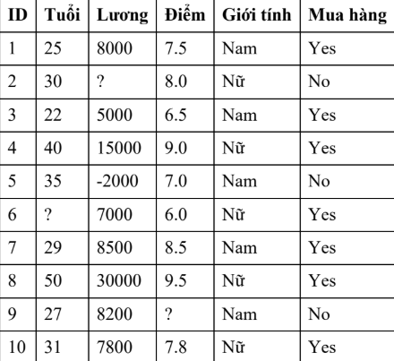

Câu hỏi 1 (Data Overview). Xác định: số lượng mẫu, số thuộc tính, kiểu dữ liệu (categorical / numerical)
- Số lượng mẫu : 10 (ID từ 1 đến 10)
- Số thuộc tính : 6 (ID, Tuổi, Lương, Điểm, Giới tính, Mua hàng)
- Kiểu dữ liệu :
+ Categorical ( Định tính ) : ID, Giới tính, Mua hàng
+ Numerical (Định lượng) : Tuổi, Lương, Thưởng
Câu hỏi 2 (Descriptive Statistics). Thống kê mô tả: Mean, Median, Mode cho: Tuổi, Lương, Điểm
(Sắp xếp lại các giá trị từ nhỏ đến lớn bỏ qua các giá trị ? , sau đó chia cho tổng số lượng giá trị )
- Tuổi :
+ Sắp xếp : 22, 25, 27, 29, 30, 31, 35, 40, 50 (9 giá trị, bỏ qua ?)
+ Mean: $\left(22+25+27+29+30+31+35+40+50\right)/9=291/9≈32.33$
+ Median : Giá trị ở giữa (vị trí thứ 5) = $30$
+ Mode: Không có giá trị nào lặp lại (hoặc tất cả tần suất đều là 1).
- Lương :
+ Sắp xếp : Xem xét các giá trị dương hợp lệ: 5000, 7000, 7800, 8000, 8200, 8500, 15000, 30000 (8 giá trị).
+ Mean: $\left(5000+7000+7800+8000+8200+8500+15000+30000\right)/95500/8=11,937.5$
+ Median: Trung bình của 2 số giữa (8000 và 8200) = $8100$
+ Mode: Không có
- Điểm :
+ Sắp xếp: 6.0, 6.5, 7.0, 7.5, 7.8, 8.0, 8.5, 9.0
+ Mean: $\left(6.0+6.5+7.0+7.5+7.8+8.0+8.5+9.0\right)/8=60.3/8=7.5375$
+ Median: Trung bình của số thứ 4 và 5 ($\left(7.5+7.8\right)/2$) = $7.65$.
+ Mode: Không có.
Câu hỏi 3 (Distribution Analysis). Phân tích phân phối:
+ Vẽ histogram (Tuổi) và boxplot (Lương).
- histogram (Tuổi) :
- Khoảng 20-30 : 25, 30, 22, 29, 27 ( tổng là 5 )
- Khoảng 31-40 : 40, 35, 31 ( tổng là 3 )
- Khoảng 41-50: 50 ( tổng là 1)
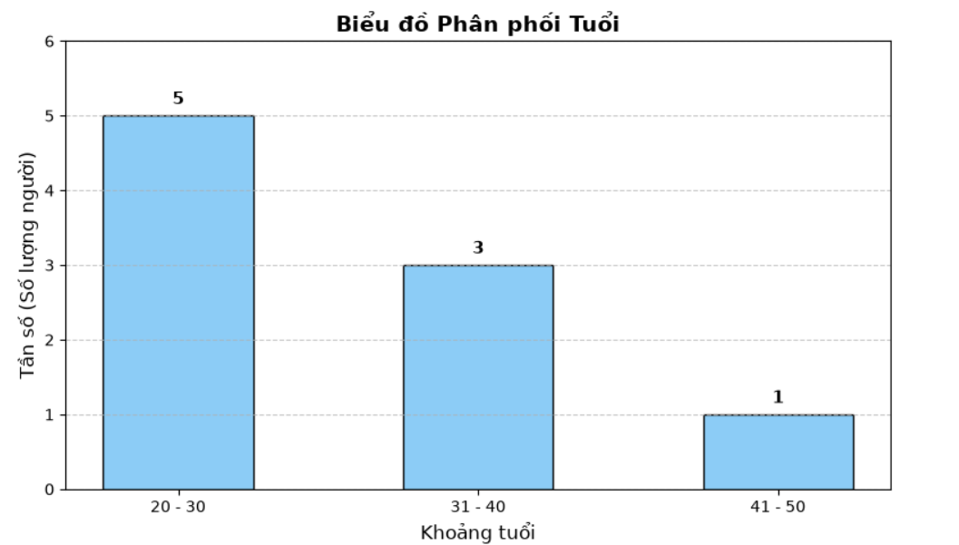

- boxplot (Lương) :
+ Sắp xếp : 5000, 7000, 7800, 8000, 8200, 8500, 15000, 30000 (N=8)
- $IQR=Q3-Q1$ = $11,750-7,400=4,350$
- $\text{Max}\text{ chuẩn}=Q3+\left(1.5×IQR\right)$
- Tìm Q1, Q2, Q3:
- N = lẻ :
+ $Q1=\frac{N+1}{4}$
+ $Q2=\frac{N+1}{2}$
+ $Q3=\frac{3\left(N+1\right)}{4}$
- N = chẳn :
Theo thứ tự :
+ Q2 : Lấy 2 giá trị ban đầu vị trị ở giữa cộng nhau chia 2 ra
+ Q1 : Lấy 2 giá trị nhỏ hơn ( bên trái ) Q2 vị trị ở giữa cộng nhau chia 2 ra
+ Q3 : : Lấy 2 giá trị lớn hơn ( bên phải ) Q2 vị trị ở giữa cộng nhau chia 2 ra
Các thông số chuẩn:
- Min: 5000
- Q1:
$$Q1=\frac{7000+7800}{2}=7400$$
- Median (Q2):
$$Q2=\frac{8000+8200}{2}=8100$$
- Q3:
$Q3=\frac{8500+15000}{2}=11750$
- Max chuẩn (giới hạn IQR): 27,000
$$\text{Max}\text{ chuẩn}=Q3+\left(1.5×IQR\right)=11,750+\left(1.5×4,350\right)=11,750+6,525=18,275$$
- Max : 30000
- Outlier (Ngoại lai): 30,000 (vượt ngưỡng trên) và -2000 (lỗi logic kỹ thuật).
Vẽ hộp :
- • Cạnh dưới của hộp: Đóng mốc tại vị trí $Q1=7,400$.
- • Cạnh trên của hộp: Đóng mốc tại vị trí $Q3=11,750$.
- • Nối hai cạnh này lại ta được một hình chữ nhật đại diện cho 50% dữ liệu nằm ở giữa.
- • Đường trung vị (Median): Vẽ một đường kẻ ngang nằm bên trong hộp tại vị trí $Median=8,100$.
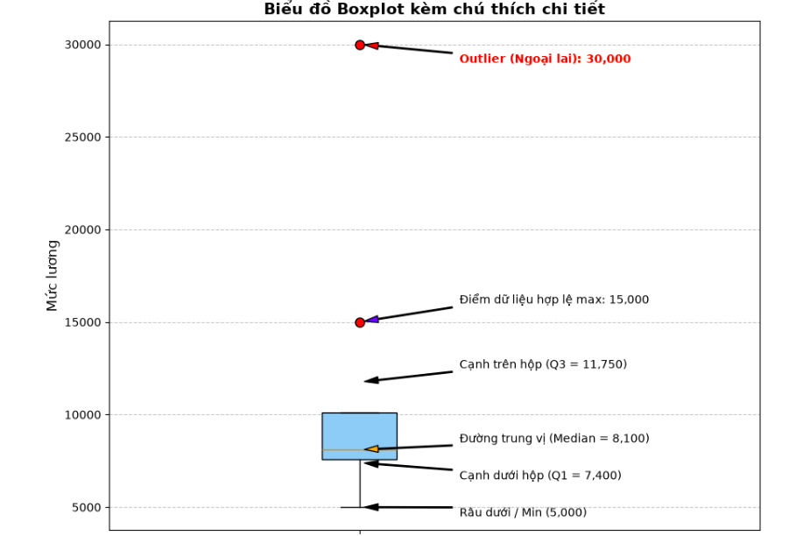

+ Nhận xét phân phối: Cả hai cột Tuổi và Lương đều có xu hướng lệch phải (positive skew) do xuất hiện các giá trị lớn ở đuôi (ví dụ tuổi 50, lương 30000) kéo giá trị trung bình (mean) lớn hơn trung vị (median).
+ Xác định Outlier và bất thường:
- Lương có giá trị 30000 (có thể là outlier) và -2000 (dữ liệu lỗi/bất thường vì lương không thể âm).
- Tuổi có giá trị ? (missing).
Câu hỏi 4 (Relationship Analysis). Phân tích quan hệ:
+ Vẽ scatter plot giữa Tuổi và Lương:

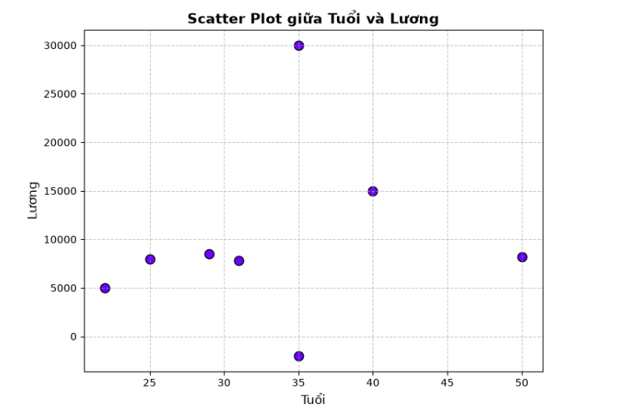
+ Nhận xét xu hướng (dương/âm/không rõ):
- Xu hướng: Không rõ ràng (hoặc yếu).
- Giải thích: Phần lớn nhân sự tập trung ở độ tuổi trẻ (22–35 tuổi) với mức lương dao động quanh vùng 5,000 – 15,000. Tuy nhiên, sự xuất hiện của các điểm dữ liệu nhiễu (như mức lương 30,000 ở tuổi 35 hay mức lương âm -2000) làm phá vỡ cấu trúc tương quan thông thường (thường tuổi cao hơn lương cao hơn). Do đó, trên tập dữ liệu thô này chưa thể hiện được một đường xu hướng tuyến tính rõ rệt.
+ Phát hiện outlier :
- Outlier về Lương (Mức cao): Giá trị 30,000 (của nhân sự 35 tuổi) vượt ngưỡng chuẩn IQR ($18,275$), là một điểm ngoại lai cao đột biến.
- Dữ liệu lỗi kỹ thuật: Giá trị -2000 (của nhân sự 35 tuổi) là giá trị âm không hợp lý về mặt nghiệp vụ kinh tế.
+ Đề xuất tiền xử lý trước khi modeling:
Trước khi đưa dữ liệu vào các mô hình học máy (Machine Learning), cần thực hiện các bước tiền xử lý bắt buộc sau:
- Xử lý giá trị lỗi: Chuyển đổi giá trị lương âm (-2000) thành giá trị thiếu (NaN).
- Điền khuyết (Imputation): Điền các giá trị thiếu ở Tuổi, Lương, và Điểm bằng phương pháp Median (Trung vị) hoặc Mean để bảo toàn kích thước mẫu.
- Xử lý Outlier: Xử lý giá trị ngoại lai 30,000 (có thể giữ lại nhưng dùng các thuật toán học máy robust với outlier, hoặc thực hiện phương pháp winsorization/capping để giới hạn lại ngưỡng trần).
- Chuẩn hóa dữ liệu (Normalization/Scaling): Đưa các thuộc tính số (Tuổi, Lương, Điểm) về cùng một khoảng giá trị (ví dụ dùng Z-score hoặc Min-Max Scaling) để tránh việc thuộc tính có thang đo lớn (như Lương) lấn át thuộc tính có thang đo nhỏ (như Điểm).
Câu hỏi 5 (EDA - Missing Data). Xác định giá trị thiếu
+ Xác định các giá trị thiếu trong dataset :
- ID 6 : thiếu thuộc tính Tuổi (?)
- ID 2 : thiếu thuộc tính Lương (?)
- ID 9 : thiếu thuộc tính Điểm (?)
+ Tính số lượng và tỷ lệ missing cho từng thuộc tính
- Số lượng : tổng cộng 3 ô thiếu trên tổng 60 ô (10 hàng x 6 cột)
- Tỷ lệ missing :
Cột Tuổi: Có 1 giá trị thiếu (ở dòng ID 6).
$$\text{Tỷ lệ }\text{missing}\text{ của Tuổi}=\frac{1}{10}×100\%=10\%$$
Cột Lương: Có 1 giá trị thiếu (ở dòng ID 2).
$$\text{Tỷ lệ }\text{missing}\text{ của Lương}=\frac{1}{10}×100\%=10\%$$
Cột Điểm: Có 1 giá trị thiếu (ở dòng ID 9).
$$\text{Tỷ lệ }\text{missing}\text{ của Điểm}=\frac{1}{10}×100\%=10\%$$
Tỷ lệ missing tổng thể :
$$\text{Tỷ lệ }\text{missing}\text{ tổng thể}=\frac{3}{60}×100\%=5\%$$
+ Nhận xét mức độ ảnh hưởng của missing data: Làm giảm kích thước mẫu thực tế, nếu xóa toàn bộ các dòng chứa giá trị thiếu sẽ mất đi $30\%$ dữ liệu.
+ Đề xuất phương pháp xử lý phù hợp : Áp dụng phương pháp điền khuyết (Imputation) bằng giá trị Mean hoặc Median
Câu hỏi 6 (Missing Data - Processing). Với các thuộc tính có giá trị thiếu:
+ Xác định vị trí và số lượng missing.
- Vị trí : dòng ID 2,6,9
- Số lượng : 3
+ Áp dụng ít nhất 2 phương pháp điền giá trị (mean/median/khác) :
- Phương pháp 1: Điền bằng giá trị trung bình (Mean Imputation)
- Cột Tuổi (Dòng ID 6):
  - Các giá trị hợp lệ: $25,30,22,40,35,29,50,27,31$.
  - Mean $=\frac{25+30+22+40+35+29+50+27+31}{9}=\frac{289}{9}≈32.11$ $→$ Điền 32.11 vào ô trống của ID 6.
- Cột Lương (Dòng ID 2):
  - Các giá trị hợp lệ (loại bỏ cả lỗi âm -2000 ở ID 5): $8000,5000,15000,7000,8500,30000,8200,7800$.
  - Mean $=\frac{78500}{8}=9812.5$ $→$ Điền 9812.5 vào ô trống của ID 2.
- Cột Điểm (Dòng ID 9):
  - Các giá trị hợp lệ: $7.5,8.0,6.5,9.0,7.0,6.0,8.5,9.5,7.8$.
  - Mean $=\frac{69.8}{9}≈7.76$ $→$ Điền 7.76 vào ô trống của ID 9.
- Phương pháp 2: Điền bằng giá trị trung vị (Median Imputation)
- Cột Tuổi (Dòng ID 6):
  - Sắp xếp các giá trị tuổi hợp lệ: $22,25,27,29,30,31,35,40,50$.
  - Median (vị trí thứ 5) $=30$ $→$ Điền 30 vào ô trống của ID 6.
- Cột Lương (Dòng ID 2):
  - Sắp xếp các giá trị lương hợp lệ: $5000,7000,7800,8000,8200,8500,15000,30000$.
  - Median = $\frac{8000+8200}{2}=8100$ $→$ Điền 8100 vào ô trống của ID 2.
- Cột Điểm (Dòng ID 9):
  - Sắp xếp các giá trị điểm hợp lệ: $6.0,6.5,7.0,7.5,7.8,8.0,8.5,9.0,9.5$.
  - Median (vị trí thứ 5) $=7.8$ $→$ Điền 7.8 vào ô trống của ID 9.
+ So sánh và chọn phương pháp phù hợp:
- So sánh:
- Phương pháp Mean (Trung bình): Dễ tính toán nhưng rất nhạy cảm với các giá trị ngoại lai (outlier). Ví dụ điển hình ở cột Lương, sự xuất hiện của outlier 30,000 đã kéo giá trị Mean tăng vọt lên 9,812.5, trong khi phần lớn nhân sự chỉ nhận mức lương khoảng 7,000 – 8,000. Do đó, điền bằng Mean sẽ làm lệch phân phối dữ liệu thực tế.
- Phương pháp Median (Trung vị): Ít bị ảnh hưởng bởi các giá trị ngoại lai hoặc dữ liệu bất thường nhờ lấy giá trị nằm chính giữa. Với cột Lương, Median (8,100) phản ánh sát thực tế mặt bằng chung của tập dữ liệu hơn so với Mean.
- Kết luận & Lựa chọn:
- Nên ưu tiên chọn Phương pháp Median (Trung vị) để điền khuyết cho bộ dữ liệu này, đặc biệt đối với các thuộc tính có phân phối lệch phải hoặc có chứa outlier như Lương.
Câu hỏi 7 (Data Quality). Xác định các giá trị không hợp lý trong dữ liệu (ví dụ: giá trị âm, sai miền giá trị) và đề xuất cách xử lý:
  - Giá trị không hợp lý: Thuộc tính Lương có giá trị âm (-2000) và các ký tự thiếu (?).
  - Cách xử lý: Chuyển đổi các giá trị lỗi thành giá trị thiếu (NaN) để xử lý đồng bộ bằng phương pháp điền khuyết hoặc loại bỏ các bản ghi không hợp lệ nếu cần.
Câu hỏi 8 (Outlier Detection). Phát hiện các outlier trong dữ liệu bằng phương pháp IQR hoặc Z-score cho cột lương và nêu rõ các giá trị đó:
- Phương pháp IQR cho cột Lương:
- Sắp xếp lương hợp lệ: $5000,7000,7800,8000,8200,8500,15000,30000$.
- $Q1=7400$, $Q3=11750$, $IQR=Q3-Q1=4350$.
- Ngưỡng chặn trên = $Q3+1.5×IQR=11750+6525=18275$.
- Kết luận: Giá trị $30000$ lớn hơn $18275$ nên được xác định là Outlier.
Câu hỏi 9 (Normalization). Chuẩn hóa thuộc tính Lương bằng phương pháp Z-score và nhận xét sự thay đổi của dữ liệu:
- Chuẩn hóa Z-score: Áp dụng công thức $z=\frac{x-μ}{σ}$.
- Nhận xét: Giúp đưa thuộc tính Lương về cùng một trục tỷ lệ có trung bình bằng 0 và độ lệch chuẩn bằng 1, làm giảm tác động áp đảo của các giá trị lớn khi huấn luyện mô hình.
Câu hỏi 10 (Encoding). Thực hiện mã hóa: Giới tính bằng one-hot encoding, Mua hàng bằng binary encoding (Yes/No → 1/0). Viết kết quả dữ liệu sau khi mã hóa:
1. Quy tắc mã hóa:
- Thuộc tính Giới tính (One-hot encoding): Tách thành 2 cột độc lập là Giới tính_Nam và Giới tính_Nữ:
  - Nếu là Nam $→$ Giới tính_Nam = 1, Giới tính_Nữ = 0.
  - Nếu là Nữ $→$ Giới tính_Nam = 0, Giới tính_Nữ = 1.
- Thuộc tính Mua hàng (Binary encoding): Chuyển đổi trực tiếp giá trị văn bản sang dạng nhị phân:
  - Yes $→$ 1
  - No $→$ 0
2. Bảng dữ liệu sau khi mã hóa (Toàn bộ 10 ID):
ID | Tuổi | Lương | Điểm | Giới tính_Nam | Giới tính_Nữ | Mua hàng
1 | 25 | 8000 | 7.5 | 1 | 0 | 1
2 | 30 | ? (Thiếu) | 8.0 | 0 | 1 | 0
3 | 22 | 5000 | 6.5 | 1 | 0 | 1
4 | 40 | 15000 | 9.0 | 0 | 1 | 1
5 | 35 | -2000 (Lỗi) | 7.0 | 1 | 0 | 0
6 | ? (Thiếu) | 7000 | 6.0 | 0 | 1 | 1
7 | 29 | 8500 | 8.5 | 1 | 0 | 1
8 | 50 | 30000 | 9.5 | 0 | 1 | 1
9 | 27 | 8200 | ? (Thiếu) | 1 | 0 | 0
10 | 31 | 7800 | 7.8 | 0 | 1 | 1

Câu hỏi 11 (Feature Selection). Xác định các thuộc tính nên giữ hoặc loại bỏ và giải thích dựa trên: mức độ liên quan, dữ liệu thiếu / lỗi, ảnh hưởng đến mô hình:
- Thuộc tính nên giữ lại: Tuổi, Lương, Điểm, Giới tính, Mua hàng (sau khi tiền xử lý) vì có ý nghĩa phân tích và dự báo.
- Thuộc tính nên loại bỏ: ID vì chỉ mang tính chất định danh định vị dòng, không chứa thông tin dự đoán.
Câu hỏi 12 (Data Reduction). Đề xuất một phương pháp giảm chiều dữ liệu (ví dụ: loại bỏ thuộc tính, PCA,...) và giải thích khi nào nên áp dụng với dataset này:
1. Đề xuất phương pháp giảm chiều dữ liệu
Phương pháp giảm chiều dữ liệu phù hợp nhất và thiết thực nhất cho dataset này là: Loại bỏ thuộc tính (Feature Selection / Dropping) kết hợp với việc Loại bỏ bản ghi trùng lặp/nhiễu. Nếu xét thuần túy về mặt giảm chiều không gian đặc trưng (Dimensionality Reduction), có thể áp dụng PCA (Principal Component Analysis).
2. Giải thích chi tiết khi nào nên áp dụng với dataset này
- Trường hợp áp dụng Loại bỏ thuộc tính (Feature Selection / Dropping):
  - Khi nào nên áp dụng: Áp dụng ngay từ giai đoạn tiền xử lý ban đầu.
  - Giải thích: Tập dữ liệu này rất nhỏ (chỉ có 10 mẫu và khoảng 5–6 thuộc tính sau khi mã hóa). Trong đó, cột ID chỉ đóng vai trò định danh dòng, hoàn toàn không mang ý nghĩa toán học hay dự báo nào cho mô hình học máy. Việc giữ lại ID sẽ làm nhiễu mô hình. Do đó, loại bỏ ID là phương pháp giảm chiều bắt buộc và hiệu quả nhất.
- Trường hợp áp dụng PCA (Principal Component Analysis):
  - Khi nào nên áp dụng: Không nên áp dụng hoặc chỉ áp dụng khi tập dữ liệu có quy mô cực kỳ lớn (hàng ngàn/hàng triệu mẫu) với hàng chục, hàng trăm thuộc tính có mối tương quan mạnh với nhau.
  - Giải thích: Với một tập dữ liệu quá nhỏ (chỉ có 10 dòng), việc dùng PCA để nén các biến số (Tuổi, Lương, Điểm) thành các thành phần chính ($PC1,PC2$) sẽ gây mất mát thông tin gốc nghiêm trọng, làm giảm độ chính xác của mô hình và mất tính trực quan trong việc diễn giải kết quả (ví dụ: không còn giữ được ý nghĩa thực tế của "mức lương" hay "số tuổi").

Câu 2. Giả sử tập dữ liệu dùng cho phân tích có thuộc tính tuổi.Các giá trị tuổi của các mẫu dữ liệu (đã được sắp xếp theo thứ tự tăng dần) như sau:
13, 15, 16, 16, 19, 20, 20, 21, 22, 22, 25, 25, 25, 25, 30, 33, 33, 35, 35, 35, 35, 36, 40, 45, 46, 52, 70
Anh/chị hãy:
a) Tính giá trị trung bình, trung vị, mode của tập dữ liệu:
- Tổng số phần tử ($N$): $27$ mẫu.
- Giá trị trung bình (Mean):
$$\text{Mean}=\frac{\sum{x}}{N}=\frac{781}{27}≈28.93$$
- Giá trị trung vị (Median / Q2):
  - Vị trí trung vị: $\frac{N+1}{2}=\frac{27+1}{2}=14$.
  - Phần tử ở vị trí thứ 14 là: $25$.
- Mode (Mốt):
  - Giá trị xuất hiện nhiều nhất trong dãy là $35$ (xuất hiện 4 lần).
b) Xác định tứ phân vị thứ nhất (Q1) và tứ phân vị thứ ba (Q3) (xấp xỉ nếu cần):
- Tứ phân vị thứ nhất ($Q1$):
- Vị trí $Q1=\frac{N+1}{4}=\frac{27+1}{4}=7$.
- Phần tử ở vị trí thứ 7 là: $20$. $→$ $Q1=20$.
-Tứ phân vị thứ ba ($Q3$):
- Vị trí $Q3=\frac{3\left(N+1\right)}{4}=\frac{3\left(27+1\right)}{4}=21$.
- Phần tử ở vị trí thứ 21 là: $35$. $→$ $Q3=35$.
c) Vẽ biểu đồ hộp (boxplot) cho tập dữ liệu trên và nhận xét về phân bố dữ liệu:
1. Xác định các thông số để vẽ Boxplot:
- $\text{Min}=13$, $Q1=20$, $\text{Median}=25$, $Q3=35$, $\text{Max}=70$.
- Khoảng tứ phân vị: $IQR=Q3-Q1=35-20=15$.
- Ngưỡng chặn trên (Upper Bound): $Q3+1.5×IQR=35+1.5×15=35+22.5=57.5$.
- Xác định Outlier: Giá trị $\text{Max}=70$ lớn hơn ngưỡng $57.5$, do đó $70$ là điểm ngoại lai (Outlier).
2. Mô tả cấu trúc sơ đồ Boxplot (vẽ tay):
- Hộp: Cạnh dưới tại $20$, vạch giữa (Median) tại $25$, cạnh trên tại $35$.
- Râu trên: Kéo dài từ cạnh trên ($35$) đến điểm dữ liệu hợp lệ lớn nhất nằm dưới $57.5$, đó là số $52$.
- Râu dưới: Kéo dài từ cạnh dưới ($20$) xuống điểm dữ liệu nhỏ nhất là số $13$.
- Điểm ngoại lai: Một dấu chấm riêng biệt nằm tại vị trí $70$.
- Nhận xét phân phối:
- Phân phối có dạng lệch phải (Right-skewed) rõ rệt do sự xuất hiện của giá trị cá biệt lớn (tuổi 70), trong khi phần lớn dữ liệu tập trung chủ yếu ở nhóm tuổi trẻ từ 20 đến 35.

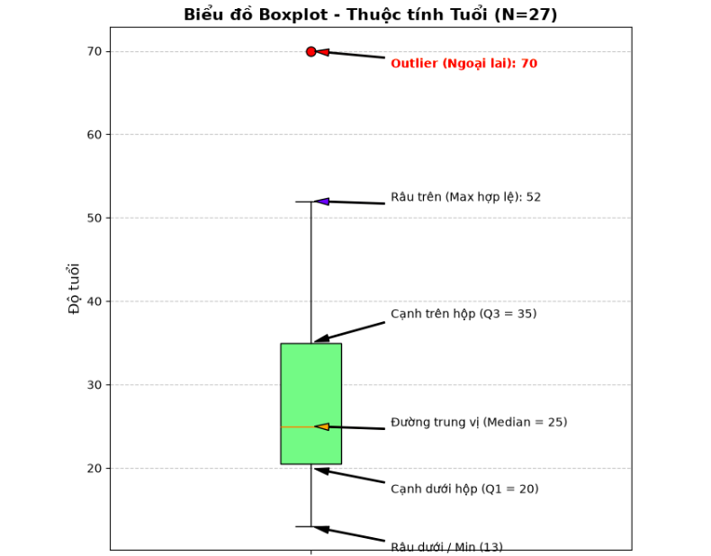
d) Rời rạc hóa dữ liệu dùng phương pháp chia đều, hay tần số với k = 4:
Chọn Phương pháp chia đều (Equal-Width Binning) với số khoảng $k=4$:
- Bước 1: Tính độ rộng mỗi khoảng (Bin width):
$$\text{Width}=\frac{\text{Max}-\text{Min}}{k}=\frac{70-13}{4}=\frac{57}{4}=14.25$$
- Bước 2: Xác định các khoảng phân chia ($k=4$):
  - Khoảng 1: $[13.00,27.25)$
  - Khoảng 2: $[27.25,41.50)$
  - Khoảng 3: $[41.50,55.75)$
  - Khoảng 4: $\left[55.75,70.00\right]$
- Bước 3: Phân phối dữ liệu vào các khoảng:
  - Khoảng 1 $[13.00,27.25)$: chứa các giá trị từ 13 đến 25 $→$ Gồm 11 phần tử: 13, 15, 16, 16, 19, 20, 20, 21, 22, 22, 25, 25, 25, 25 (Tính tổng số lượng: 14 phần tử nằm trong khoảng này).
  - Khoảng 2 $[27.25,41.50)$: chứa các giá trị từ 30 đến 40 $→$ Gồm 9 phần tử: 30, 33, 33, 35, 35, 35, 35, 36, 40.
  - Khoảng 3 $[41.50,55.75)$: chứa các giá trị từ 45 đến 52 $→$ Gồm 3 phần tử: 45, 46, 52.
  - Khoảng 4 $\left[55.75,70.00\right]$: chứa giá trị 70 $→$ Gồm 1 phần tử: 70.
Câu 3. Dựa trên các giá trị trong bảng dưới đây, hãy cho biết các giá trị này được đo lường theo thang đo nào
tương ứng trong các thang đo sau: (1) thang đo định danh, (2) thang đo thứ bậc, (3) thang đo khoảng, và (4)
thang đo tỷ lệ? Sau đó, trong các đại lượng W1, W2, W3, W4, W5, W6, hãy xác định đại lượng nào biểu diễn
cùng một thang đo với V(.)?
